ПРАКТИЧЕСКАЯ РАБОТА № 15
ОТЧЁТ
Выполнил студент группы 20/ОПК
ЮРИН КОНСТАНТИН АЛЕКСЕЕВИЧ
Задание 1

№ п/п | Действие | Скриншот
1. | Создать новую модель с именем «institute» и диаграмму | 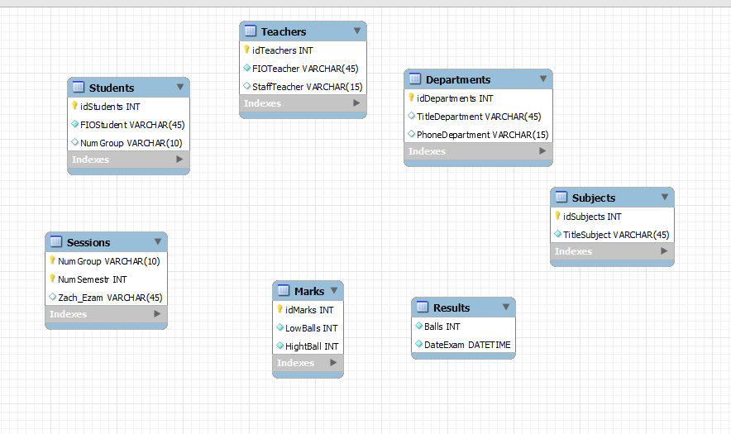
2. | Сформулировать таблицы
3. | Установить связи в таблице | 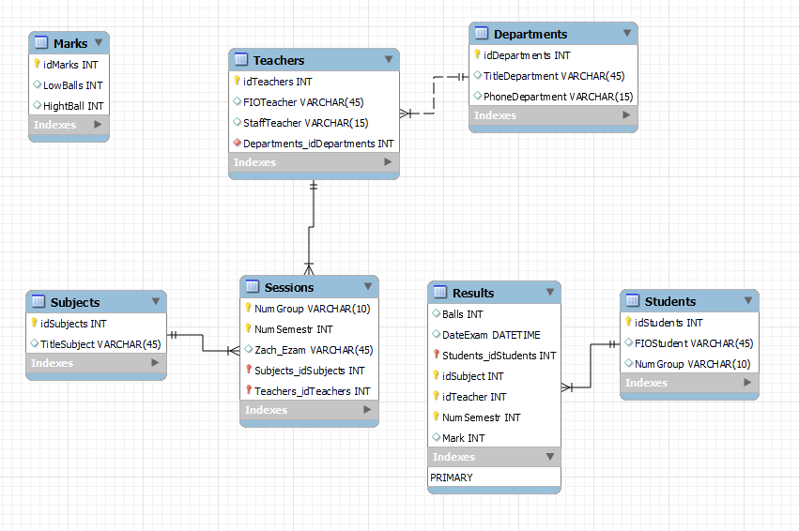
4. | Задание 3. Создать базу данных | 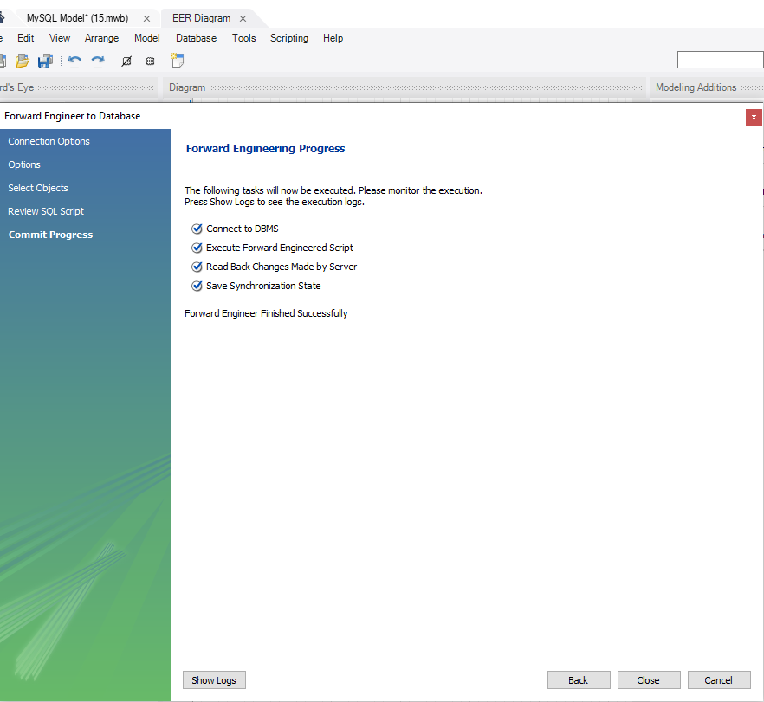

Задание 4

№ таблицы | Скриншот
1. | 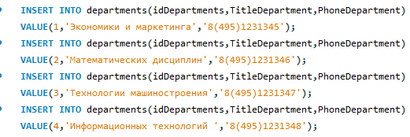
2. | 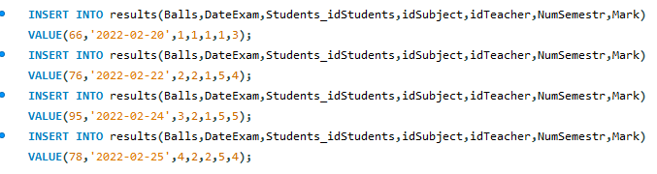
3. | 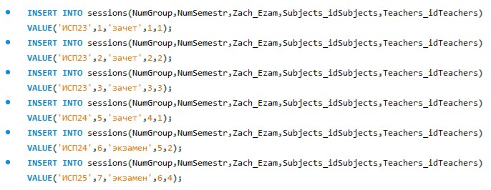
4. | 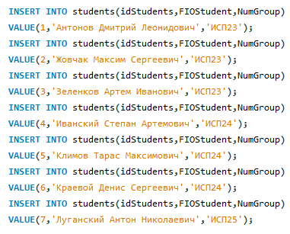
5. | 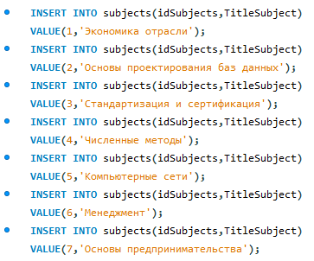
6. | 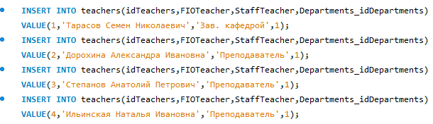
7.

Задание 5

№ запроса | Скриншот
1. | 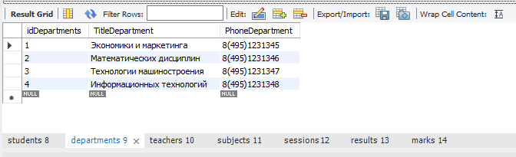
2. | 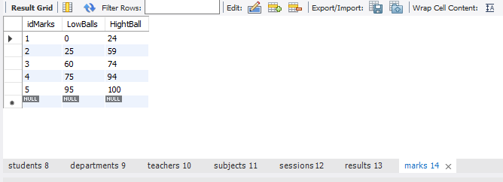
3. | 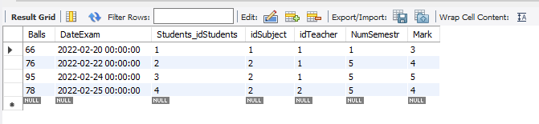
4. | 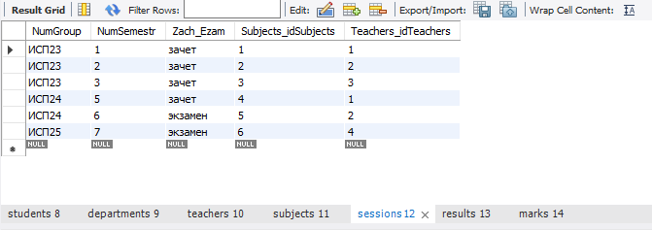
5. | 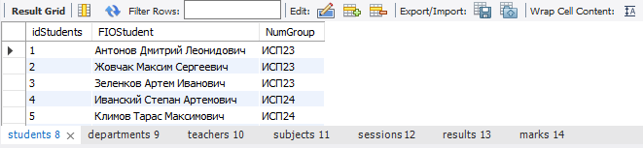
6. | 